TUẦN 26: CHỦ ĐỀ 2: THỦ CÔNG KĨ THUẬT
Bài 10: LẮP GHÉP MÔ HÌNH ROBOT (T3)

I. YÊU CẦU CẦN ĐẠT:
1. Năng lực đặc thù:
- Biết cách giới thiệu sản phẩm, nhận xét sản phẩm theo các tiêu chí đánh giá.
- Sử dụng, chơi mô hình robot đúng cách.
- Giúp HS tăng cường phát triển các năng lực giao tiếp, phân tích, đánh giá thông qua các hoạt động giới thiệu, phân tích, đánh giá sản phẩm đã hoàn thiện.
2. Năng lực chung.
- Năng lực tự chủ, tự học: Học cách sử dụng, chơi mô hình robot đúng cách.
- Năng lực giải quyết vấn đề và sáng tạo: tự tìm hiểu và thống nhất cách chơi, luật chơi mô hình robot.
- Năng lực giao tiếp và hợp tác: Biết tham gia và hợp tác cùng bạn trong hoạt động nhóm.
3. Phẩm chất.
- Phẩm chất chăm chỉ: Có tinh thần chăm chỉ học tập, ý thức tự tìm hiểu bài và thực hành nghiêm túc, cố gắng hoàn thành sản phẩm.
- Phẩm chất trách nhiệm: Có ý thức giữ gìn dụng cụ, chi tiết lắp ghép gọn gàng, ngăn nắp trong giờ học.
II. ĐỒ DÙNG DẠY HỌC
- Kế hoạch bài dạy, bài giảng Power point.
- SGK và các thiết bị, học liệu phục vụ cho tiết dạy.

III. HOẠT ĐỘNG DẠY HỌC
Hoạt động của giáo viên | Hoạt động của học sinh
1. Khởi động:
- Mục tiêu:
+ Tạo không khí vui vẻ, phấn khởi trước giờ học.
- Cách tiến hành:
- GV tổ chức trò chơi “Phản xạ nhanh” để khởi động bài học.  - GV phổ biến luật chơi, cho HS chơi cả lớp.  - GV nhận xét, tuyên dương và dẫn dắt vào bài mới. |  |  | - HS tham gia trò chơi.  - HS lắng nghe.
2. Hoạt động khám phá:
- Mục tiêu:
+ Giúp HS tăng cường phát triển các năng lực giao tiếp, phân tích, đánh giá thông qua các hoạt động giới thiệu, phân tích, đánh giá sản phẩm đã hoàn thiện.
- Cách tiến hành:
Hoạt động 1: Trưng bày sản phẩm  - GV cho HS hoàn thiện sản phẩm của nhóm, hướng dẫn HS tổ chức hoạt động trưng bày và giới thiệu sản phẩm của nhóm mình.  - GV mời nhóm khác nhận xét.  - GV nhận xét chung, tuyên dương.  Hoạt động 2: Hướng dẫn HS đánh giá (Làm việc theo nhóm 2)  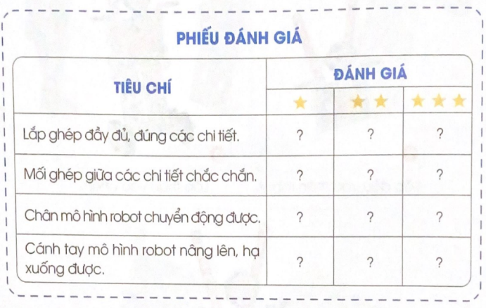  - GV hướng dẫn HS nhận xét sản phẩm của nhóm bạn theo mẫu phiếu đánh giá sau:  - GV gọi đại diện nhóm báo cáo. HS nhóm khác nhận xét.  - GV đánh giá chung về sản phẩm của các nhóm, tuyên dương những nhóm có sản phẩm đúng, đảm bảo các tiêu chí trên. |  | - HS trưng bày sản phẩm theo nhóm như ở tiết 2.  - Nhóm thảo luận chuẩn bị bài giới thiệu, cử đại diện nhóm giới thiệu sản phẩm của nhóm mình.  - Các nhóm khác nhận xét.  - HS lắng nghe.  - HS thảo luận nhóm và hoàn thành phiếu đánh giá.  - Đại diện nhóm báo cáo. HS nhóm khác nhận xét.  - HS lắng nghe, rút kinh nghiệm.
3. Hoạt động luyện tập.
- Mục tiêu:
+ Sử dụng, chơi mô hình robot đúng cách.
+ Rèn luyện tính gọn gàng, ngăn nắp.
- Cách tiến hành:
Hoạt động 3: Thực hành chơi mô hình robot (Làm việc cả lớp – nhóm 4)  - GV cho HS trong lớp thảo luận và đề ra cách chơi, luật chơi. GV thống nhất luật chơi.  - Sau đó các nhóm lấy mô hình robot của nhóm mình để chơi với nhóm khác.  Hoạt động 4: Tháo, sắp xếp, cất các chi tiết, dụng cụ vào hộp đựng của bộ lắp ghép.  - GV yêu cầu HS tự tháo rời các bộ phận, chi tiết của robot sau đó cất vào hộp đựng.  - GV kiểm tra và nhận xét. |  | - HS nêu ý kiến của cá nhân.  - HS tham gia chơi.  - HS tháo các bộ phận của robot và cất dụng cụ vào trong hộp.  - HS lắng nghe.
4. Vận dụng trải nghiệm.
- Mục tiêu:
+ Củng cố những kiến thức đã học trong tiết học để học sinh khắc sâu nội dung.
+ Vận dụng kiến thức đã học vào thực tiễn.
+ Tạo không khí vui vẻ, hào hứng, lưu luyến sau khi học sinh bài học.
- Cách tiến hành:
- GV yêu cầu HS tự đọc mục “Em có biết” trong SGK.  - GV cho HS nêu các công dụng của robot trong hoạt động sản xuất và trong cuộc sống.  - Nhận xét sau tiết dạy, dặn dò về nhà. |  | - HS lắng nghe.  - HS chia sẻ ý kiến cá nhân.
IV. ĐIỀU CHỈNH SAU BÀI DẠY:
..............................................................................................................................
..............................................................................................................................
..............................................................................................................................
---------------------------------------------------

